浜名ENJOY CUP耐久シリーズ 第3戦 簡易競技規則書
■はじめに
ルールやマナーを守れる事を前提とし，クイック浜名の定める競技規則に基づいて開催されます。
心身共に健康な方で，「安全」と｢楽しさ｣を追求出来る方，
｢非難しない｣「中傷しない」「怒らない」の３原則を守れる方ならどなたでも参加できます。
※ルール・マナーを守れない方の参加はお断りさせて頂きます。

■大会スケジュール
10：00～ 受付開始
11：30～ ブリーフィング
12：00～ 練習走行＆タイムアタック
12：30～ 決勝レース ６０分耐久
14：00～ 表彰式
※タイムスケジュールは変更となる場合があるので御了承下さい。

■競技内容
１．練習兼タイムアタック走行：１０分間（各ドライバーが必ず1回は走行する事）
２．決勝レース：６０分耐久
※ドライバー交代兼プッシュアウト車両交換を３回行う事とする。
但し、競技開始5分～30分の間に2回、競技開始30分～55分の間に1回のプッシュアウト車両交換とする。
※１回のドライバー交代兼プッシュアウト車両交換に５０秒以上かける事とする。
※第2戦ハンディキャップとして、チーム平均体重でPIT STOPタイムが加算される。
・６８Kｇ以上＝なし
・６７Kg～５８Kg＝プラス５秒
・５７Kg以下＝プラス１０秒
・女性は、自己申告もしくは６０Ｋgのウエイトとする。
３．使用コース：テクニカルコース
４．スタート形式：グリットスタート

■競技中について
① レース中にスピン、コースアウトした場合は、オフィシャルは手を貸せない事とする。
自力でコース復帰できない場合にはリタイヤもしくは車両回収の対象となる。
② 但し、女性及び中学生以下の参加者に関してはオフィシャルの手を借りてカートをコースまで戻すことができます。
③ カートから降りる場合は必ずエンジンを止める事とする。
④ セッション中の事故、又はアクシデントにより次のセッションでの走行に支障をきたすと判断した場合、
そのセッションのリタイアを命じる場合がある。
⑤ レースの運営を回収・修理の作業より優先して行います。修理・回収作業に対する抗議は一切受け付けません。
⑥ 走行中、車両トラブルが出た場合は頭上に手で「×」印をして合図を行い、オフィシャルを呼ぶ事とする。
オフィシャルが到着後車両点検を行い走行不可と判断した場合は、オフィシャルと一緒にピットまで戻って来る事とする。
ドライバー判断でのコース横断は一切認めません。
⑦ 競技中、ドライバーとの無線は禁止とし、Bluetoothや携帯の通話は可能とする。
※コース上に落とさないようにする事。
※破損しても運営側は一切責任を負いません。
⑧ Gopro等のカメラを設置される方は、コース上に落ちない様にしっかり固定をお願いします。
※破損しても運営側は一切責任を負いません。
■黄旗(ｲｴﾛｰﾌﾗｯｸﾞ)解除区間について
コース上で前方が危険となった場合、黄旗をオフィシャルがドライバーに提示する。
その場合、下記の図の黄旗と黄旗区間は前の車両を追い越しをせず安全に走行する事とする。
ａの所で黄旗が出ている場合、ｂの所で黄旗が出ていなければ解除
ｂの所で黄旗が出ている場合、ｃの所で黄旗が出ていなければ解除
・
・
ｆの所で黄旗が出ている場合、ａの所で黄旗が出ていなければ解除となります。
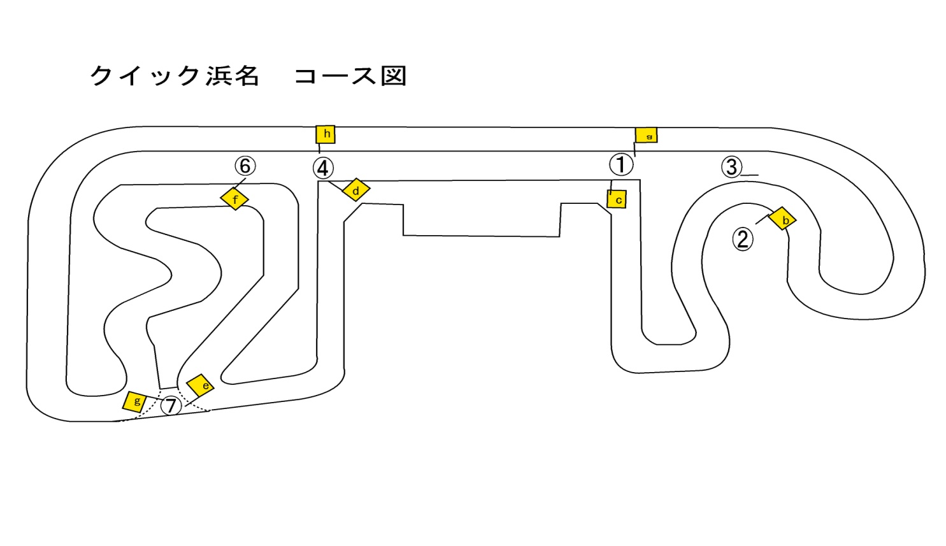
■ドライバー交代及びプッシュアウトについて
① ピットはクラブハウス前のピットを使用する。
② ピット内は徐行し、いつでもすぐに停止できる速度で走行する事とする。
③ ピット内はドライバー交代兼プッシュアウトエリアで、必ず停止する。
また、停止する際にタイヤをロックさせての停止、ピット内でのスピン・接触はペナルティの対象となる。
④ ピットイン時は、４コーナー出口からアウト側の白点線内を走行しピットへ進入する。
この時、後続車両に対し右手を上げてピットへ入る合図をする。
ピットキャンセルは有効だが、ピット内に入った場合は無効となります。
また、ピットキャンセルした場合、コース車両が優先の為、後続車両に気を付けて合流する。
⑤ ドライバー交代兼プッシュアウトエリアに停止し、エンジンを止めてカートから降りる。
⑥ ドライバー交代兼プッシュアウトは、ドライバー交代兼プッシュアウトエリアに
進入出来た車両のみ行うことが出来る事とする。
他の車両が交代している際は、交代中の車両の後ろに並び、交代不可の為、そのまま待機する。
万が一、ピット内で他の車両に衝突した際は後方の車両にペナルティを課す事とする。
⑦ ドライバーは、カートゼッケンをプッシュアウト車両先頭のカートに移動する。
交代ドライバーは装備品を装着をし、プッシュアウトカートへ乗車する。
⑧ センサーの入替やピットストップタイムは、運営スタッフが行う。
⑨ 交代ドライバーは、オフィシャルの指示に従い、GOサインが出たらピットアウトする。
⑩ 車両交換は全てオフィシャルが行い、交換車両の選択は出来ない事とする。
⑫ 交代兼プッシュアウトは５０秒以上かける事とする。（ハンディタイムも含む）
⑬ ピットアウト時はピットアウト白点線内を通り，白点線が切れてからコースに合流とする。
⑭ ピットアウト時はコース走行車両に対して右手を上げて安全確認を行いながらコース走行に入る。
※ピット内図は下記の通りとなります。

ピット内図
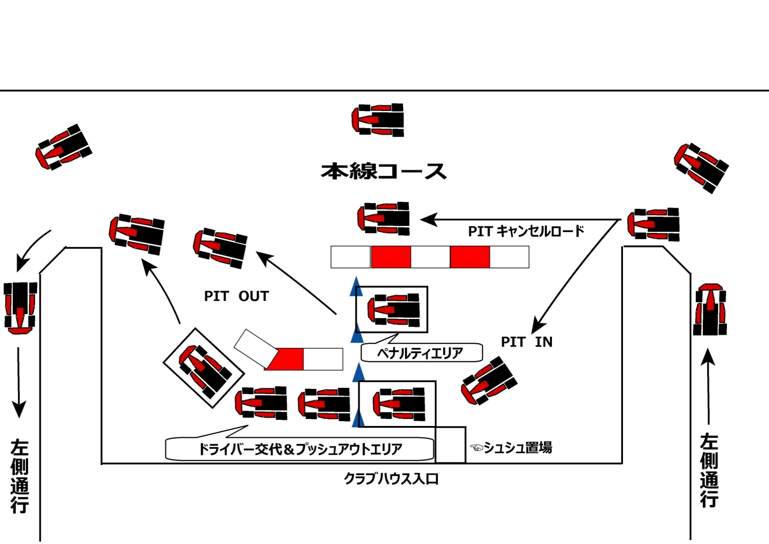

■セフティーカーについて
① セフティカー導入について
「レース中」・「練習走行兼タイムアタック中」必要に応じてセフティカーが入り
レーススピードをコントロールする場合がある。
その場合全コースで追い越し禁止となり、セフティカーに追いついていなくても
全車スローダウンしなくてはならない。
尚、セフティカー導入中はコントロールラインでＳ．Ｃのサインボードを提示するので、
提示があった場合、全車コントロールライン通過後は追い越し禁止となる。
※セフティカー導入時は順位に関係なくランダムに入る。
※セフティカー導入中もドライバー交代可能である。
※コース上危険度により赤旗中断する場合がある。その場合、すみやかに全車ピットインすること。
※レース中断後、状況によってはレースを中止することがある。
その際、レース時間の３分の２以上経過している場合はその時点での結果を最終結果とする。
３分の２未満の場合は、後日延期とし主催者側より延期日を発表する。
② セフティカー（全コース追い越し禁止）解除について
コース上がクリアになった時点でペースカーがピットインする。
セフティカーがピットインした後もコントロールラインまでは追い越しを禁止する。
コントロールラインでグリーンフラッグが振られ、コントロールラインを超えたら追い越しが可能となる。
コントロールラインを越えるまでは縦１列で走行する。
③ セフティカー中のドライバー交代は可能であるが、３コーナー出口から９コーナー入口に
セフティカーがいる場合は、ピットアウトする事が出来ない。

■警告旗について
決勝中に「プッシング」「ブロッキング」「幅寄せ」「安全にコース復帰」
「相手を威嚇・中傷するようなジェスチャー」の警告旗とカート№と共に提示する場合がある。
警告旗とカート№を出されたドライバーは気をつける。
この警告旗はペナルティではないのでピットインは不要である。

■ペナルティについて
以下の項目についてペナルティを課すが、記載項目以外でも主催者が危険な行為と判断した場合は
ペナルティを課す場合がある。
尚、練習走行や予選走行中のペナルティは決勝レーススタート時にピットスタートとなる。
ブロッキング・プッシング・走路妨害
①ブロッキング・・・追い越そうとしている車両がいる時に、故意にラインを閉めて走行に影響をあたえた場合
及び接触した場合。又はストレートでの大きなライン変更。
②プッシング・・・・後方より前車両に追突し、前車両に走行に影響を与えた場合
または故意に接触したと判断した場合。
（又は、相手がスピンしなくても押した結果で順位変動があったと判断した場合。）
※順位変動が無くても取る場合がある。
③走路妨害・・・・故意的に蛇行走行をした場合。
コースショートカット
故意にコース外を横断した場合（オフィシャルが判断した場合）。
コースよりも更に内側（コース外）に入り、追い越した場合。
安全確認義務違反
スピン・コースアウト・ピットアウト等の後、コースに復帰(合流)をする際、危険な行為をした場合、
又は、危険な行為とオフィシャルが判断した場合。
ピットイン・アウト合図違反
ピットイン、もしくはピットアウトする際、コース走行車両に対し合図を行わなかった場合、
後続車に分かりやすいように合図すること。
ピット内徐行違反
ピット内でのタイヤロック又はスピン・接触をした場合。
又は、速度が速いと競技長が判断した場合。
パイロンやタイヤバリアに接触した場合。
ピット内停止違反
ピット内２ヶ所の停止場所にて停止しなかった場合。
停止する際にタイヤロック又はスピン・接触をした場合。
交代及びプッシュアウト回数違反 （交代回数1回に対して５LAP減算）
６０分間の耐久で競技終了残り5分を経過した時点で
ドライバー交代兼プッシュアウト車両交換回数が３回以上行っていないチームに課す。
※交代回数1回に対して-1LAP減算
交代遅延行為
ドライバー交代兼プッシュアウト車両交換の際エリアに車両が停止した時に、
次のドライバーがタイムチェックオフィシャルの横に待機していない場合。
又は乗車準備が出来ていない場合。
服装違反
ヘルメットのあご紐のしめ忘れや服装のしめ忘れの場合。
フライング
スタート時にフライングした場合
黄旗（イエロー）違反
追越禁止区間において追い越しを行った場合。
又はスピン・コースアウトした場合
フラッグ無視 ※競技終了３分前を経過してからは３LAP減算
オフィシャルが提示しているフラッグを無視した場合
Ｗチェッカー （ラップペナルティ 1Lap減算）
チェッカーフラッグを見逃し、チェッカーを２度受けた場合に課す。
最終結果より1周減算をし、同一周回がいた場合は同一周回の下位となる。
徐行制限中のスピン （競技終了後は 1Lap減算）
徐行制限中（追越禁止区間又はフォーメーションラップ時、チェッカー後）に
スピン・コースアウトをした場合。
指差し行為等のマナーが非常に悪いと判断した場合は失格となる。（走行中以外も含む）

※上記項目のペナルティを受けた場合は速やかに下記の事を行う事とする。
① ペナルティを受けたチーム（ブラックフラッグとカート№を提示）は
速やかにピットインし、ペナルティエリアにて停止する。
② エンジンは停止せず乗車したままでよい。
③ 情報係りよりペナルティの説明を聞く。
④ 説明が終了した後、情報係りの指示に従いピットアウトする。
※ ドライバー交代及びプッシュアウト車両交換はできない。
※ 全てのペナルティはセフティカー中には課さず、レーススピード中に課す。

■車両交換について
車両交換は「プッシュアウト交換エリア」からのスタートとする。
① 車両交換の決定は全て競技長が行う事とする。
② 車両状況が良くないと競技長が判断した場合、カート交換を命ずる場合がある。
③ 競技終了5分前を経過した時点からのカート交換は行わなず、その時点で競技終了とする。
※レース中にアクシデント等で走行不能になった場合、
基本的にセフティカーが導入され車両をピットまで回収し、
乗車していたドライバーが車両交換エリアにて予備カートに乗り換え、ピットからスタートする。
※交換車両の選択は出来ない。

■競技中に使用するフラッグ(旗)について
「日章旗」 競技スタート
「ﾁｪｯｶｰﾌﾗｯｸﾞ」 競技終了。チェッカー後からピットまでは安全走行！
「黄旗(ｲｴﾛｰﾌﾗｯｸﾞ)」 危険個所有るので安全に通過する。追い越しは禁止！
「赤旗(ﾚｯﾄﾞﾌﾗｯｸﾞ)」 競技中止。ただちに減速し、オフィシャルの誘導に従う！
「黒旗(ﾌﾞﾗｯｸﾌﾗｯｸﾞ)」 ﾍﾟﾅﾙﾃィ。ピットに入れ！(カート№も同時提示)
「緑旗(ｸﾞﾘｰﾝﾌﾗｯｸﾞ)」 競技再スタート。
「黒白旗(警告旗)」 「プッシング」「ブロッキング」「幅寄せ」etc.に気をつけよ！

■参加にあたってのお願い
・競技中の最終ジャッジは、全てオフィシャルにより決定します。
・参加者同士で走行中に、衝突等があった場合、衝突された、衝突したに関わらず、
走行後すぐにお互いに謝る勇気を持ってください。

■シリーズポイントについて
毎戦レース終了後に順位の発表をし、イベント終了後1週間以内にHPとFB上に順位とポイントランキングを公表いたします。
第1戦～最終戦 ポイント
順位 | １位 | ２位 | ３位 | ４位 | ５位 | ６位 | ７位 | ８位 | ９位 | 10位 | 11位 | 12位 | 13位 | 14位
ﾀｲﾑｱﾀｯｸ（BEST TIME） | 5 | 4 | 3 | 2 | 1 | 1 | 1 | 1 | 1 | 1 | 1 | 1 | 1 | 1
耐久ﾚｰｽ順位 | 20 | 17 | 14 | 11 | 9 | 7 | 5 | 3 | 2 | 1 | 1 | 1 | 1 | 1
耐久ﾚｰｽﾌｧｽﾃｽﾄﾗｯﾌﾟ | 1
※チームのパートナーが変更となった場合は、別チーム扱いとなります。
※同点の場合は、各レースにおいて1位の回数が多い方が選抜されます。
※1位の回数が同数の場合は、2位の回数が多い方が選抜され、以下同様に次順位の回数にて判定いたします。
※ 1と2でも同点が出てしまった際は最終戦の順位で判定します。以上

